Уважаемые родители!
Попробуйте с ребёнком дома провести опыт «Цветок, распустившийся на воде»

Вода, как все жидкости, не имеет собственной формы. Если дать ей волю, она займет все возможное пространство. Вода течет вниз под воздействием силы тяжести, а при падении с высоты ее сила может превращать в электроэнергию. Медленно и незаметно вода поднимается по стволу растения, поддерживая его жизнь.
Для эксперимента необходимо вырезать из бумаги цветок и загнуть лепестки внутрь.
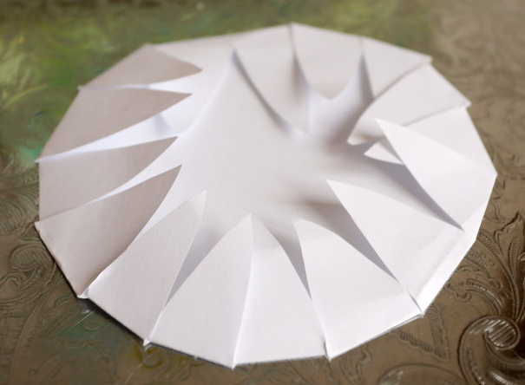
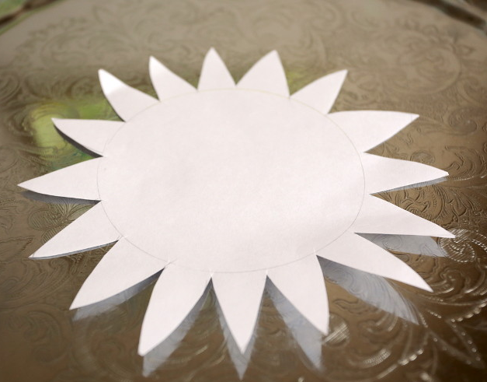
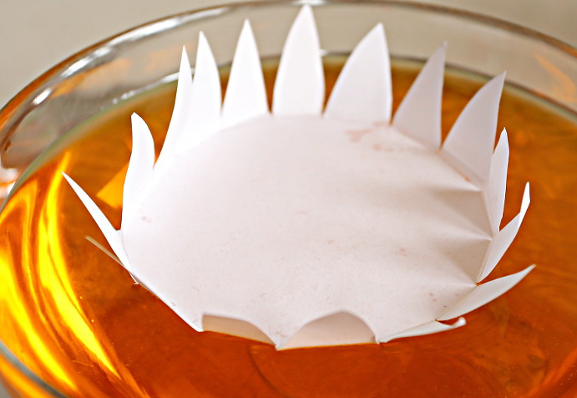
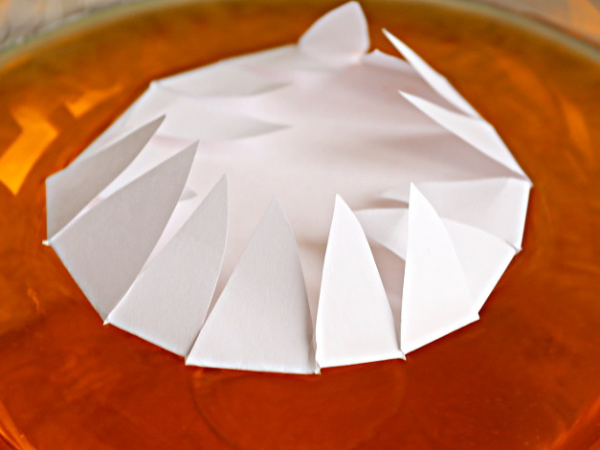
Положить цветок в воду, которую для лучшей наглядности надо подкрасить в оранжевый цвет.
В результате: цветок начинает постепенно раскрываться. Дети с таким в жизни, конечно, не сталкивались, да и кто отправляет в воду бумажные цветы, поэтому бурно реагируют на результат: сначала удивление, потом восторг, потом "еще!" как Маша из мультика про "Машу и медведя", а потом начинают спрашивать, почему это происходит.

